ČLOVEKOVI PREDNIKI

AVSTRALOPITEK

Razvoj človeške vrste so znanstveniki spoznavali iz najdb kosti. Ugotovili so, da je zibelka človeštva Afrika, kjer so do zdaj našli najstarejše sledi in kosti človečnjaka. Poimenovali so ga avstralopitek, kar pomeni »južna človeku podobna opica«. V Etiopiji so našli del okostja človečnjakinje, ki so ji nadeli vzdevek Lucy. Lucy ni bila višja od enega metra in je bila težka približno 30 kg. Ocenjujejo, da je živela pred približno 3,5 milijona let.

Človečnjakinji so živeli v skupinah v prostranih travnih savanah vzhodne Afrike. Ukvarjali so se z nabiralništvom in lovom na manjše živali.

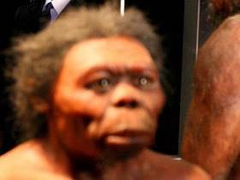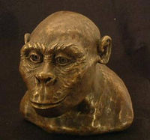

SPRETNI ČLOVEK

Na spreminjajoče se podnebne razmere so se nekateri človečnjaki še bolj prilagodili. Razvil se je rod homo, v katerega spada tudi sodobni človek. Pred dvema milijonoma let je živel spretni človek ali latinsko Homo habilis. Tudi njegovo življenje so preučevali na podlagi najdb v Tanzaniji in južni Afriki. Našli so mnogo kamnitega orodja, o katerem domnevajo, da ga je naredil sam. Telesne značilnosti so mu omogočale hitro premikanje. Visok je bil približno 1,40 metra Ugotovili so, da je že imel gibljiv palec na roki. Ta ljudem še danes skupaj s kazalcem omogoča spretno prijemanje predmetov.

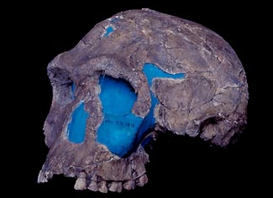

POKONČNI ČLOVEK

Pokončni človek ali latinsko Homo erectus je živel tudi izven Afrike. Njegove ostanke so našli na ozemlju današnje Kitajske, Izraela ali na otoku Javi. Najstarejše najdeno okostje iz Afrike je staro 1,9 milijona let. Hodil je vzravnano. Po najdbah sodeč, je živel predvsem na tleh. V savani si je nabiral rastlinske plodove, jedel pa je tudi meso. Pri iskanju in pripravi hrane je uporabljal tudi kamnito orodje.

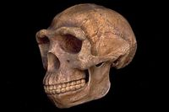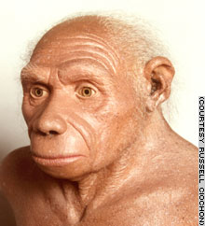

NEANDERTALEC

Neandertalec je dobil ime po najdbišču Neandertal v Nemčiji. Najstarejše najdeno okostje je staro 150.000 let. Živel je v času, ko je bila v Evropi ledena doba. Na hladno podnebje je bil prilagojen tudi z obliko telesa. Imel je močne kosti, masivno ter štrlečo lobanjo in negibljiv vrat. Bil je nizke rasti, čokat, noge so bile kratke in mišičaste. V jami Divje babe v dolini Idrijce so našli naluknjano kost. Arheologi menijo, da je to piščal.

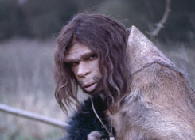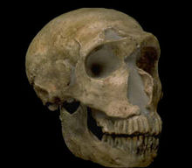

MISLEČI ČLOVEK

Neposredni prednik današnjega človeka je bil misleči človek ali latinsko Homo sapiens. Živel je pred 100.000 leti in se je iz jugovzhodne Afrike razširil v Azijo, Avstralijo in tudi v Severno Ameriko. V Evropo je verjetno prišel prek Balkanskega polotoka pred 45.000 let. Misleči človek je bistveno izpopolnil orodje, ki ga je znal nasaditi na ročaj. Izdeloval je dleta, strgala, svedre, šila in celo šivanke. Iznašel je kopje, harpuno in lok. Orodje je tudi krasil. Od mrtvih se je poslavljal z verskim obredom, za dober ulov in življenje se je zatekal k bogovom. Na stene jam je vrezoval in slikal živalske podobe.

